Tulane-GSCASS Master of Finance
中国社会科学院研究生院—杜兰大学
金融管理硕士招生简章
（中外合作办学项目批准书编号MOE11US1A20121203N）

2012年起中国社会科学院研究生院与美国杜兰大学（Tulane University）合作举办“金融管理硕士” （Tulane-GSCASS Master of Finance，简称MFIN）项目，经教育部批准（中外合作办学项目批准书编号MOE11US1A20121203N教育部中外合作办学监管工作信息网项目信息(http://www.crs.jsj.edu.cn/aproval/detail/693），每期招生60人，学员在职学习，学制为18个月。

一、学校简介
美国杜兰大学与弗里曼商学院（Freeman School of Business, Tulane University）
- 180年历史，综合排名全美40名（U.S.News）
- 美国商学院联盟（AACSB）创始成员之一
- MFIN项目全美第3位，全球前30名（《金融时报》2015年排名）

中国社会科学院及研究生院
- 中国人文社会科学最高学术机构，国家的思想库、智囊团
- 6大学部，38个研究院所，180多个研究中心，3300多名科研人员
- 设有经济研究所、金融研究所、财经战略研究院、工业经济研究所等专业金融与财经研究机构
- 国内最佳人文社科研究生院，经济学科排名第一
- 教育部中外合作办学监管工作信息网项目信息：
- http://www.crs.jsj.edu.cn/aproval/detail/693

- 项目特色
- 每期招生60人，学生在职学习，学制为18个月。
- 中美名校强强联手
- 社科院与杜兰名师荟萃
- 不出国门获国际顶尖金融学位
- 全面掌握前沿理论与金融工具
- 全球化的金融界社交平台
- 创造职业生涯的转折点

三、详细信息
项目名称 | Tulane-GSCASS Master of Finance  中国社会科学院研究生院—杜兰大学金融管理硕士
招生人数 | 60人
招生方式 | 自主招生
毕业文凭 | 1.杜兰大学金融管理硕士（Master of Finance）学位证书  2.教育部留学服务中心：国外学历学位认证书
招生对象 | 银行、证券、信托及其他金融行业的从业人员；  政府金融部门及金融监管机构的官员；  各类企业、特别是能源企业金融财务部门的中层管理者；  有志于从事金融业务的资深职业人士。
学习方式 | 18个月，4个学期在职学习；  每月集中授课一到二次，利用周六、周日全天上课；  食宿自理。
上课地点 | 中国社科院国际研究学部（北京市朝阳区望京中环南路甲1号）、美国新奥尔良（杜兰大学访学期间）
学分设置 | 42学分，其中必修36学分，选修6学分

四、课程设置
第一学期（秋季） | 第二学期（春季） | 第三学期（夏季） | 第四学期（秋季） | 选修课
金融机构与市场CH  公司金融CH  计量经济学CH | 金融监管与法律CH  国际金融CH  Investment & Asset PricingEN | ValuationEN  Options& Other DerivativesEN  Fixed Income AnalysisEN | *Risk ManagementEN  *Portfolio  Management EN  财务管理案例讨论CH | 中国宏观经济形势CH  私募股权CH  并购与资产重组CH

注：标*课程：学生需赴杜兰大学进行为期两周的学习。标 CH课程：社科院研究生院教授，全中文。 标 EN课程：杜兰大学商学院教授，全英文。 如有变动，请以项目网站最新通知为准。

五、申请入学
- 申请条件：
- 国民教育系列本科学历；
- 1年以上工作经验（在职）；
3、通过入学测试（含英语）。
- 申请流程
提交申请材料→参加面试（含英语测试）
- 报名表；
- 两封英文推荐信；
- 中英文简历一份；
- 身份证复印件一份；
- 一份大学成绩单原件(本科以上申请者需提供本科及以上学位成绩单；须加盖学校公章并密封)；
- 可证明英语语言能力的证书【大学英语四级及以上的证书复印件或TOEFL/IELTS/GMAT/GRE等国际考试成绩复印件】（如有上述成绩，可提供）；
- 大学本科毕业证书、学士学位证书复印件各两份。具有硕士及以上学位，应同时提供相关材料的复印件。
- 申请及入学测试费用：人民币2000元/人
- 项目时间表
入学申请 | 1-8月
开学日期 | 9月

六、学费
学费：人民币328,000元/人（包含课程的教材费、证书制作费等）。
学费按学年交付，分两次交清，第一学年164,000元，第二学年（第三学期）164,000元。

七、学位证书
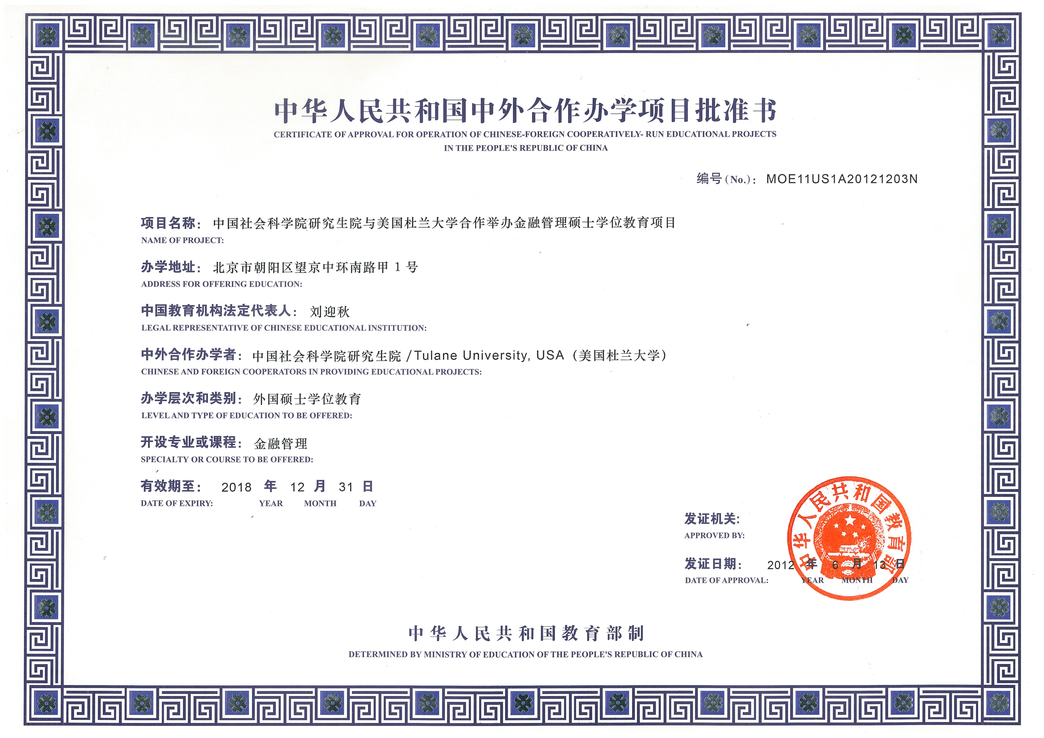
（教育部中外合作办学项目批准书）

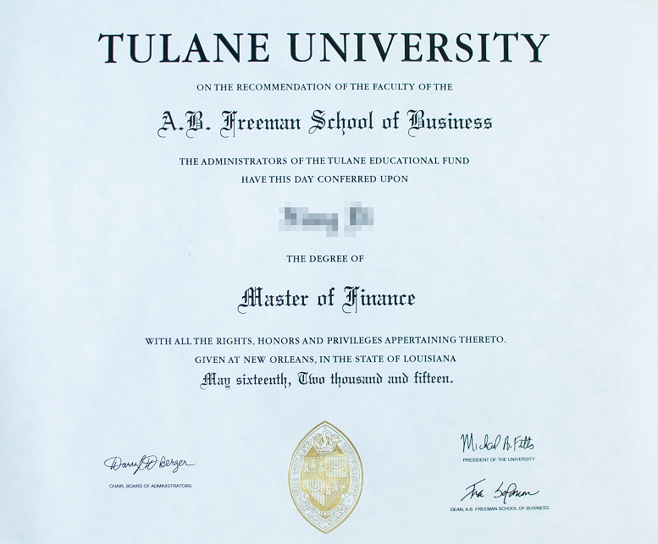
美国杜兰大学金融硕士（Master of Finance）学位证书
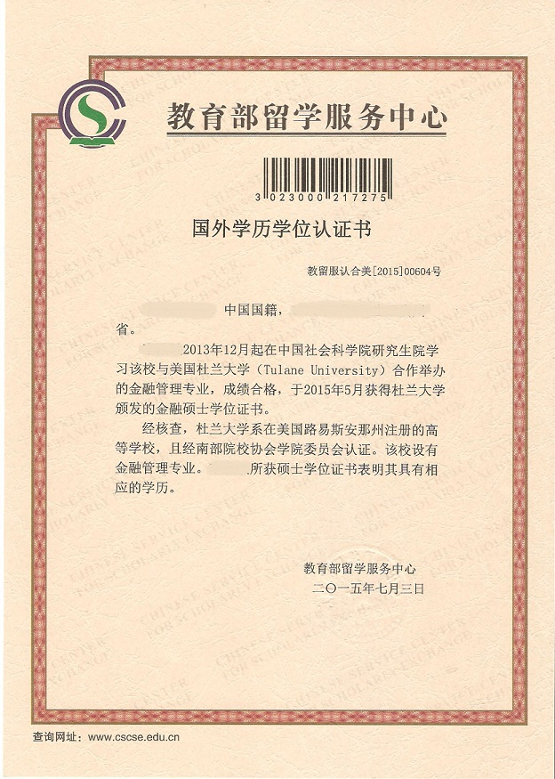
（教育部留学服务中心学历学位认证证书）

